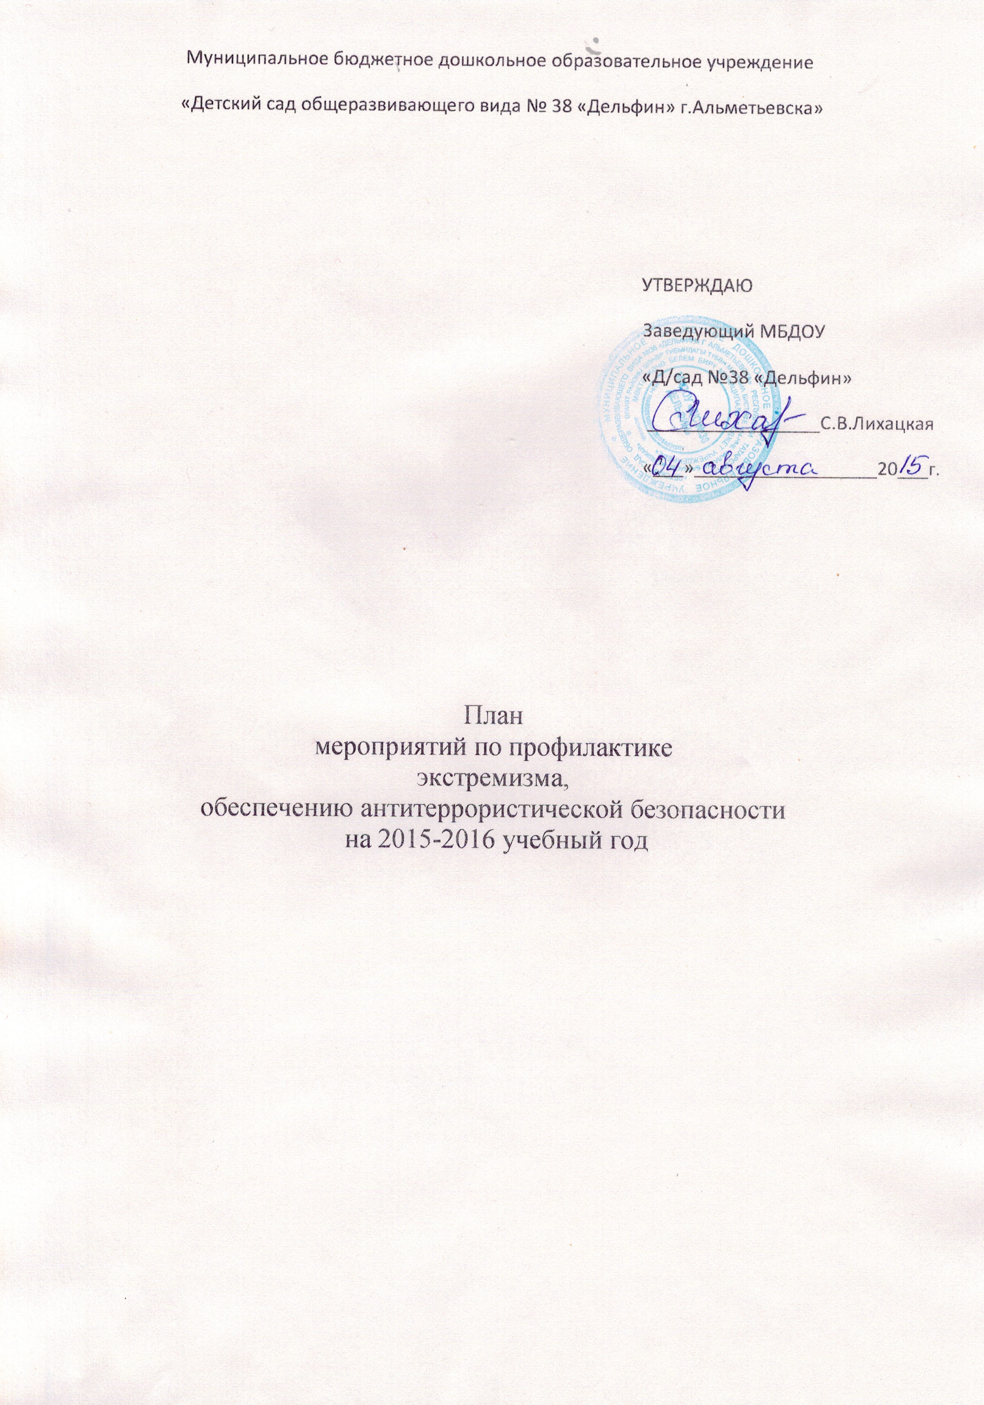

Цели и задачи
Цель:
- Противодействие и профилактика экстремизма, обеспечение антитеррористической безопасности ДОУ
Задачи:
- Уменьшение проявлений экстремизма и негативного отношения к лицам других национальностей и религиозных конфессий;
- Формирование у участников образовательного процесса внутренней потребности в толерантном поведении к людям других национальностей, на основе ценностей многонационального российского общества, культурного самосознания, принципов соблюдения прав и свобод человека;
- Информирование участников образовательного процесса по вопросам противодействия и профилактике экстремизма;
- Воспитание толерантного поведения к людям других национальностей и религиозных конфессий;
- Организация правового воспитания участников образовательного процесса.

План мероприятий по профилактике экстремизма, обеспечению антитеррористической безопасности
Мероприятия | Сроки | Ответственный
1. Организационные мероприятия.
Подготовка образовательного учреждения к новому учебному году. Проведение инструктажей по обеспечению по антитеррористической безопасности образовательных учреждений и действий при нахождении подозрительных предметов | август | Заведующий С.В.Лихацкая
Согласование учебных планов ДОУ | Сентябрь | Старший воспитатель В.Г.Идрисова
Изучение законодательной базы по противодействию терроризму и экстремизму | В течение года | Заведующий С.В.Лихацкая  Старший воспитатель В.Г.Идрисова
Осуществление контроля за состоянием зданий, сооружений, прилегающих к ДОУ территорий на предмет противодействий экстремизму и терроризму | В течение года | Заведующий С.В.Лихацкая  Завхоз Минкина Е.И.
Подбор тематической литературы, контроль за содержанием библиотечного фонда ДОУ | В течение года | Старший воспитатель В.Г.Идрисова
Организация и проведение учебных эвакуационных тренировок в ДОУ | В течение года | Заведующий С.В.Лихацкая
Мониторинг сайта ДОУ | В течение года | Старший воспитатель В.Г.Идрисова.
Мероприятия по профилактике экстремизма
Месячник безопасности детей | Сентябрь | Заведующий С.В.Лихацкая  Старший воспитатель В.Г.Идрисова  Педагоги ДОУ
Информирование родительской общественности по вопросам профилактики и противодействия экстремизма. | Октябрь | Старший воспитатель В.Г.Идрисова  Воспитатели ДОУ
Мероприятия, посвященные Дню народного единства | Октябрь, ноябрь | Старший воспитатель В.Г.Идрисова  Воспитатели ДОУ
Тематические занятия с детьми:  «Давайте дружить народами»,  «Возьмёмся за руки, друзья»,  «Нам надо лучше знать друг друга»,  «Все мы разные, но все мы заслуживаем счастья» | По плану ДОУ | Педагоги ДОУ
Проведение викторин, конкурсов «Дружба народов!»  -рисунков по темам  «Мы такие разные, и всё-таки мы вместе»,  «Мир на планете – счастливы дети»,  «Спорт – здоровье, дружба!» | По плану ДОУ | Старший воспитатель В.Г.Идрисова
Мероприятия, посвященные Дню защитника Отечества. Международному женскому дню 8 Марта | Февраль | Старший воспитатель В.Г.Идрисова  Музыкальный руководитель Иктисамова Э.В.  Воспитатели ДОУ
Оформление тематических стендов | В течение года | Старший воспитатель В.Г.Идрисова
Образовательная деятельность по правовому воспитанию, направленные на формирование толерантных установок у воспитанников | В течение года | Старший воспитатель В.Г.Идрисова  педагоги ДОУ
Результаты реализации плана мероприятий
- Совершенствование форм и методов работы по противодействию и профилактике экстремизма;
- Распространение культуры взаимоуважения и толерантности, воспитание патриотизма, интернационализма, согласия, национальной и религиозной терпимости у воспитанников ДОУ;
- Гармонизация межнациональных отношений, повышение уровня этносоциальной комфортности;
- Формирование нетерпимости ко всем факторам экстремистских проявлений, а также толерантного сознания, позитивных установок к представителям иных этнических сообществ;
- Формирование единого информационного пространства для пропаганды и распространения в МБДОУ «Д/сад №38 «Дельфин» идей толерантности, гражданской солидарности, уважения к другим культурам.

